Занятие
объединения «Информатика» 29.01.2022
Тема занятия: «Конструирование объемных фигур».

Используя объемные фигуры, например кубики, можно получать интересные объемные изображения.
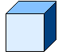
Для этого нужно сначала нарисовать один кубик в нижнем левом углу экрана, используя три разных оттенка одного цвета для раскраски граней. Этот кубик всегда надо всегда копировать, он запасной.
Складывать конструкцию нужно начинать всегда с нижнего заднего ряда и слева направо.
Например:
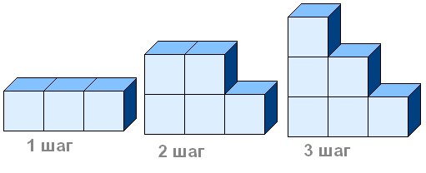

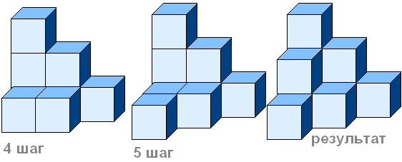

Построй из кубиков следующие конструкции:

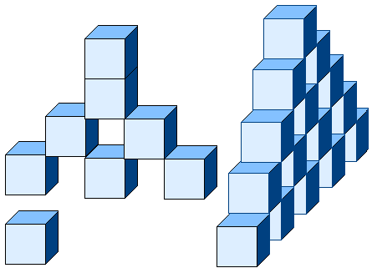

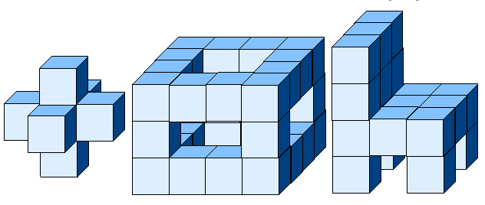

Электронная почта: cduttroslavl@mail.ru

